**Technická specifikace**

**Výzva č. 12: Rekonstrukce výtahu DELTA CVS 1.000 kg, včetně servisních služeb,**

**Masarykova nemocnice v Ústí nad Labem, o.z. – pracoviště Rumburk, II.**

Výtah DELTA CVS 1.000kg, výr. číslo 99002/B.1 (pohon bez frekvenčního měniče)

Opravu výtahu – evakuační – dle platných norem a vyhlášek, zejména ČSN EN 81-20 ed.2 čl. 5.5.1

* Výtah značně opotřeben provozem
* Nevyhovující stav
* Zastaralé zařízení
* Omezené rychlost
* Opotřebené trakční kolo i lana výtahu
* Výtah bude sloužit jako evakuační

Počet stanic: 4

Počet nástupišť: 4 – neprůchozí výtah

Evakuační výtah

Výtah pro osoby s omezeným pohybem osob

Rozměr šachty: šířka 2100 x hloubka 2900 mm

Hloubka prohlubně šachty: 1400 mm

Výška hlavy šachty: 3200 mm

Provedení šachty: samostatná uzavřená zděná šachta s nástupními stanicemi

Prostředí: normální AA5 dle ČSN 33 200-5-51, teplota +5 až +40 C

Strojovna: nad výtahovou šachtou + výtahový rozvaděč

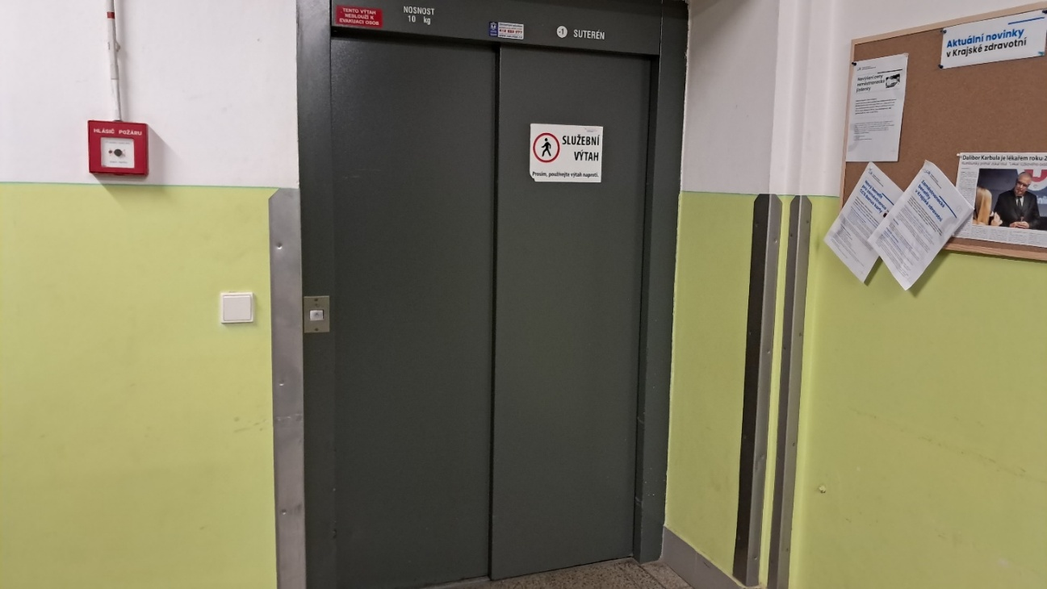

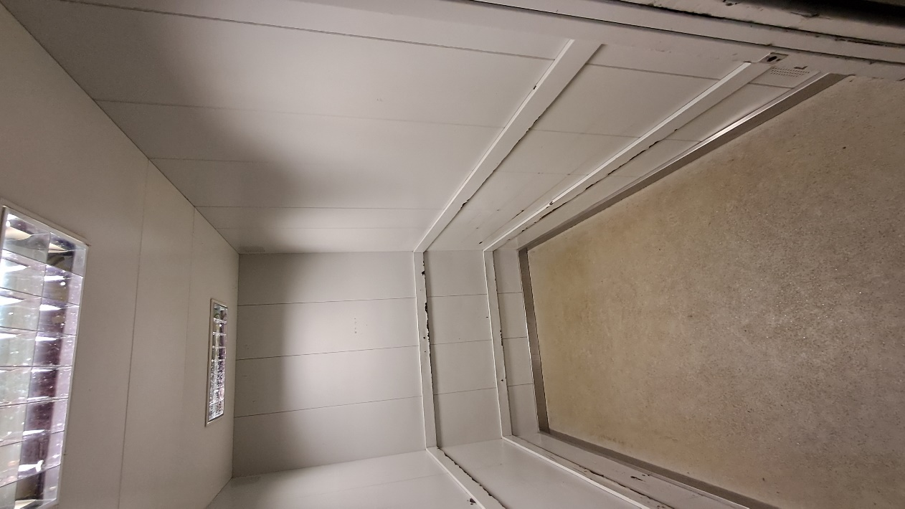 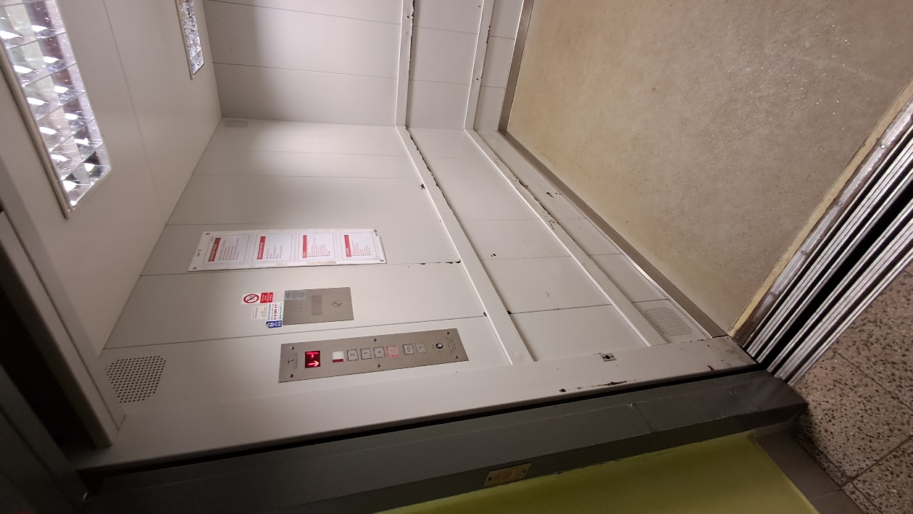

Oprava výtahu dle výše uvedených požadavků.

a) výměna částí výtahu

1. Nový výtahový stroj, včetně roštu
2. Nový rozvaděč s frekvenčním řízením
3. Nová kompletní elektroinstalace včetně, ovladače, přivolávače, osvětlení, displejů atd.
4. Nová vodítka protiváhy a klece výtahu
5. Nová kabina výtahu s kabinovými dveřmi (automatické) a protiváhy
6. Nové šachetní dveře (automatické)
7. Nová nosná lana
8. Nový omezovač rychlosti, lanka napínacího závaží
9. Revizní jízda na kabině v prohlubni výtahové šachty
10. Nové osvětlení výtahové šachty a strojovny výtahu

# Při této opravě se bude postupovat tak, aby opravený výtah splňoval ČSN EN 81-20 ed.2 (Bezpečnostní předpisy pro konstrukci a montáž výtahů, výtahy pro dopravu osob a nákladů), ČSN EN 81-21 ed.2 (Bezpečnostní předpisy pro konstrukci a montáž výtahů - Nové výtahy pro dopravu osob a osob a nákladů v existujících budovách), ČSN 27 4014 (Bezpečnostní předpisy pro konstrukci a montáž výtahů – Evakuační výtahy), ČSN EN 81-70+A1 (Zvláštní úprava výtahů určených pro dopravu osob a osob a nákladů - Přístupnost výtahů včetně osob s omezenou schopností pohybu a orientace).

# Po této opravě bude výtah splňovat ČSN 81-20 ed.2 a základní požadavky uvedené v příloze I směrnice Evropského parlamentu a Rady 2014/33/EU – odpovídající Příloze č. 1 k nařízení vlády č. 122/2016 Sb.

# Harmonogram:

1. Podpis SoD
2. Zaměření výtahu projektantem, vytvoření projektu
3. Zadání výtahových dílů do výroby a jejich následná výroba cca. 12 týdnů
4. Demontáž vadných dílů původního výtahu cca. 1 týden
5. Montáž nových dílů a částí výtahu cca. 7 týdnů
6. Seřizování, provedení zkoušek a uvedení výtahu do provozu cca. 1 týden

**Servisní služby**

Poskytovatel je povinen být dostupný 24 hodin/ 7 dnů v týdnu na telefonním čísle a e-mailu, pro nahlašování požadavku na vyproštění. Vyproštění osob uvízlých ve výtahu bude poskytovatel provádět 24 hodin denně / 7 dnů v týdnu. Zahájit vyproštění je poskytovatel povinen zahájit do 60 minut od nahlášení a vyprostit osoby ve lhůtě stanovené příslušnou technickou normou ČSN. Poskytovatel se zavazuje, že po dobu trvání smlouvy bude držitelem platných certifikátů ČSN EN ISO 9001:2016, ČSN EN ISO 14 001 a ČSN OHSAS 18001:2008. Poskytovatel se zavazuje provádět veškeré služby a činnosti v souladu s příslušnými normami ČSN a právními předpisy. V termínech a lhůtách a s ohledem na provozní podmínky a technologie (druh) jednotlivých zařízení. Veškeré služby budou vždy prováděny k tomu vyškolenou a kvalifikovanou osobou. Poskytovatel prohlašuje, že plní veškeré požadavky dle ČSN 27 4002 a je povinen kdykoliv na vyzvání doložit Osvědčení o autorizaci – předmět autorizace „Struktura, vybavení a provádění odborných úkonů k udržení smluvně zajišťovaných výtahů v mezích jejich průběžné bezpečné provozuschopnosti v souladu s požadavky ČSN 27 4002“ a Oprávnění k činnosti: revize, revizní zkoušky a zkoušky vyhrazených zdvihacích zařízení včetně revizí elektrických zařízení výtahů. Poskytovatel se zavazuje zajistit, aby žádné zdvihací zařízení nikdy nebylo bez řádné provedené prohlídky, zkoušky či revize. Poskytovatel se zavazuje, že závady budou odstraněny do 24 hodin od nahlášení.